汉源县人民医院导医台家具采购及安装项目询价文件

第一章 询价公告
一、采购范围：
本项目为汉源县人民医院导医台家具采购及安装项目，具体要求详见询价文件。
二、最高限价：
最高限价：29800.00元。（报价超过最高限价视为无效报价并作废）
三、参加本次采购单位的资质条件：
1.具备独立法人资格，持有合法有效的营业执照，经营范围包含医用家具、办公家具生产或销售相关类目。
2.近3年内无重大产品质量行政处罚、无失信被执行人、环保黑名单等不良记录，提供加盖公章书面承诺。
3.本项目不允许联合体参加。
四、采购公告发布：
本次采购公告在汉源县人民医院官网发布。
五、项目报名时间及方式、询价文件获取方式
1.项目报名时间：2026年7月29日至2026年7月30日9时00分-17时00分。（未在规定时间截止前报名的不得递交响应文件）
报名方式：供应商须将以下资料盖章扫描并发送至（QQ邮箱：541738065@qq.com）。（项目报名表、营业执照扫描件、法人身份证复印件）
2.询价问价获取方式：汉源县人民医院官网获取。
六、递交采购响应文件截止时间：2026年8月3日10：30（北京时间）。
七、递交采购响应文件地点：四川省雅安市汉源县富林大道二段128号汉源县人民医院门诊楼8楼小会议室。采购响应文件必须在递交响应文件截止时间前送达采购地点。逾期送达或者未按照询价文件要求密封的采购响应文件恕不接受。本次采购接收邮寄的采购响应文件。
八、采购响应文件开启时间及采购时间：同递交采购响应文件截止时间。
九、响应文件份数：正本1份，副本1份，正本、副本统一装订密封。
十、采购地点：四川省雅安市汉源县富林大道二段128号（汉源县人民医院门诊楼8楼小会议室）。
十一、联系方式：
采购人：汉源县人民医院；
地址：四川省雅安市汉源县富林大道二段128号；
联系人：张老师；
电话：0835-4221059。

第二章 采购项目技术、服务（商务）和合同重要条款等要求
一、采购内容
（一）采购品类、规格、技术标准、分项限价、单位数量
序号 | 家具名称 | 单位 | 数量 | 分项最高限价（元） | 技术参数
1 | 定制全烤漆 + 一二台面石材 U 形导诊台 | 米 | 9.3 | 25110 | 1、人造石台面：符合 GB 50325-2020、JC/T 908-2013、GB 6566-2010；干燥弯曲强度≥15.0、水饱和弯曲强度≥15.0，内照射指数 IRa≤1.0，外照射 Ir≤1.3，干燥抗压强度≥80.0，吸水率≤0.2，体积密度≥2.56g/cm³；  2、柜体基材：中密度纤维板，符合 GB/T11718-2021、GB/T35601-2017、GB18580-2017、HJ571-2010、JC/T2039-2010；密度 0.7-0.8g/cm³，含水率 8~9%；静曲强度≥30MPa，弹性模量≥3600MPa，内胶合强度≥0.6MPa，吸水厚度膨胀率≤9.0%；甲醛释放量≤0.015mg/m³；板面握螺钉力≥1500N、板边≥1000N；苯、甲苯、二甲苯≤2μg/m³，TVOC≤20mg/㎡・h；抗金黄色葡萄球菌≥99.7%；  3、烤漆工艺：油漆符合 GB18581-2020、GB/T23994-2009、HG/T3950-2007；色漆 VOC≤24g/L，甲醛≤15mg/kg，总铅≤1mg/kg，镉、铬、汞等可溶性重金属≤1mg/kg；苯系物总和≤12.5mg/kg；抗金葡菌≥94.8%、大肠杆菌≥95.5%、肺炎克雷伯菌≥95%、铜绿假单胞菌≥95%；耐黑曲霉 1 级；  4、五金导轨：三节阻尼静音导轨，符合 GB/T3325-2017、GB/T36021-2018 等；可溶性重金属≤1mg/kg；中性盐雾≥980h、乙酸盐雾≥500h、铜加速盐雾≥18h，防腐等级＞9 级；  5、结构：U 型整体造型，一二层级石材台面，柜体全封闭烤漆结构。
2 | 定制书柜 | 组 | 1 | 1870 | 1、基材：E1 级实木颗粒板，符合 GB/T 9846-2015、GB 18580-2017；横纹静曲强度 37.0\40.0，竖纹 40.5\42.3，甲醛释放量≤0.03mg/m³；  2、粘胶：净味拼板胶，符合 GB18583-2008；TVOC≤33G/L，苯、甲苯、二甲苯≤0.02g/kg，游离甲醛≤0.6g/kg；配 QB/T 2189-2013 标准阻尼铰链；  3、封边条：执行 QB/T 4463-2013，铅、铬、镉可迁移元素达标；  4、五金配件：螺丝符合 GB/T 3325-2017，中性盐雾≥48h 防腐等级≥10 级；配套防滑脚垫执行 GB/T32487-2016，邻苯、重金属、多环芳烃均未检出；  5、尺寸规格：长 3020mm、深 800mm、高 1050mm，四门储物柜体。
3 | 吧凳 | 把 | 4 | 1040 | 1、面料：超纤皮，符合 GB/T 16799-2018，干擦 500 次、湿擦 250 次色牢度≥4 级，无禁用偶氮染料，游离甲醛≤20mg/kg；  2、坐垫靠背海绵：I 级阻燃海绵，GB/T 10802-2006；回弹率≥55%，无续燃阴燃，甲醛、TVOC 未检出；  3、胶粘剂：HG/T2727-2010，TVOC≤55g/L，游离甲醛≤0.15g/kg；  4、电镀升降脚架：符合 GB/T 3325-2017，铜加速盐雾≥240h，防腐等级≥10 级；配套万向脚轮耐磨无邻苯析出；  5、整体结构：可升降旋转带滚轮医用吧台椅。
4 | 服务指引广告标识 | 项 | 1 | 380 | 4.5mm 厚透明亚克力板，UV 背喷医院一站式服务内容，四角打孔配装饰钉上墙安装。
5 | 强、弱电配套（开槽 + 材料 | 米 | 10 | 1400 | 配套导医台线路预埋开槽、线材
（二）报价要求
1.所有供应商分项单价、分项总价均不得高于上表分项限价，任意分项超限价视为无效响应。
2.总报价为项目全包含税价，包含家具生产、原材料、包装、运输、装卸、上楼、安装、调试、垃圾清运、辅材、五金耗材、税费、2年质保售后、现场保护、弱电开槽人工等全部费用，合同周期内总价固定，不得加价。
3.报价清单须加盖供应商公章，作为采购合同唯一结算依据。
★二、供货、安装、整体服务要求
（一）总体服务要求
1.中标供应商全权负责本项目全部家具生产、送货、搬运、现场组装、安装、调试、清洁收尾全流程，安装过程不得破坏医院墙面、地面、水电管线，施工做好防尘、降噪防护，不影响医院正常运营。
3.建立24小时售后应急响应机制，质保期内家具开裂、掉漆、石材渗污、五金卡顿、板材变形等非人为质量问题，48小时内上门维修或免费更换配件、整件。
（二）生产、材质、工艺规范
1.板材、石材、皮革、海绵、油漆、五金必须严格匹配采购参数标准，进场时院方可随机抽样送检，检测不合格供应商无条件免费更换全部货物，并承担检测费用。
2.柜体烤漆表面平整光滑，无流挂、色差、划痕、磕碰；石材台面拼接无缝、打磨抛光顺滑，倒角圆润无尖锐边角，符合医院医用安全标准。
3.所有柜体板材全部封边，封边严密不开胶、不脱边；抽屉、柜门阻尼开合静音，无异响、回弹卡顿。
4.广告标识图文清晰，色彩持久不褪色，安装牢固无脱落风险。
（三）现场安装、验收规范
1.进场前提前1天与院方对接确定送货、施工时间，避开门诊就诊高峰；搬运、安装做好地面、墙面成品保护。
2.安装完成后清理全部包装废料、木屑、胶水污渍，恢复现场整洁。
3.验收标准：核对家具数量、尺寸、造型与图纸一致；材质、环保、五金性能满足技术参数；安装稳固、无松动、无破损；弱电线路布线规整安全。验收不合格5日内全部整改到位，整改产生所有费用由供应商承担。
（四）质保与售后专项要求
1.全部家具统一质保2年，自整体验收合格当日起计算。
2.质保期内免费上门维修、更换损坏板材、石材、导轨、铰链、吧凳升降配件、广告牌；人为损坏仅收取材料成本费。
★三、商务要求
1.结算发票：验收合格后供应商须提供合规增值税发票，凭盖章报价单、验收单办理付款，资料不齐暂缓付款。
2. 现场管理：施工人员遵守医院管理规定，施工造成院内设施损坏，由供应商负责修复或赔偿。

违约约定：中标后不得弃标、转包、分包，若材质不达标、逾期完工、拒不整改，院方有权追究相应损失。
售后保障：响应文件须列明24小时售后联系电话，同一故障两次维修未解决，免费更换全新货品。
5.固定总价：除院方书面变更外，供应商不得以材料、人工涨价等理由加价。
6.知识产权：供货产品不得存在知识产权侵权，相关纠纷全部由供应商自行承担责任。

附件1 导医台图纸
附件2 广告图纸内容

附件1 导医台图纸

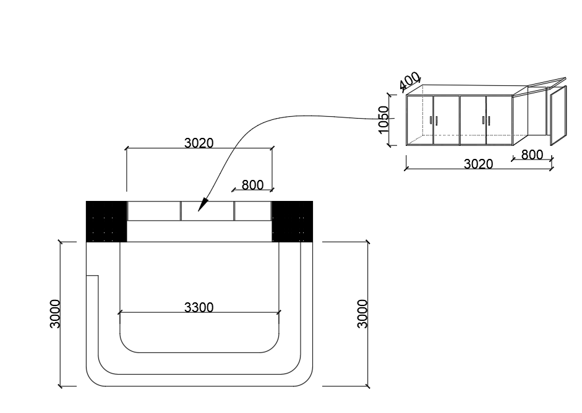
附件2 广告图纸内容
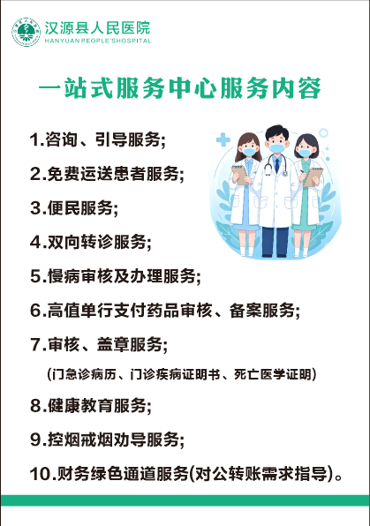

第三章 供应商应当提供的资格证明材料
1.合法有效的营业执照(经营范围包含医用家具、办公家具生产或销售相关类目)。
2.近3年内无重大产品质量行政处罚、无失信被执行人、环保黑名单等不良记录，提供加盖公章书面承诺。

第四章 供应商响应文件格式

一、本章所制响应文件格式，除格式中明确将该格式作为实质性要求的，一律不具有强制性。
二、本章所制响应文件格式有关表格中的备注栏，由供应商根据自身响应情况作解释性说明，不作为必填项。
三、本章所制响应文件格式中需要填写的相关内容事项，可能会与本采购项目无关，在不改变响应文件原义、不影响本项目采购需求的情况下，供应商可以不予填写，但应当注明。

（一）
（一）法定代表人身份证明书

供应商名称：
单位性质：
地址：
成立时间： 年 月 日
经营期限：
姓名： 系 （供应商名称） 的法定代表人。
职务： 电话：
特此证明。

供应商名称： （盖章）
法定代表人（签字及盖个人名章）：
年 月 日

注：法定代表人亲自参加投标时适用本证明书。法定代表人有效的身份证复印件（身份证两面均应复印）；供应商的法定代表人为外籍人士的，则需提供护照复印件。本格式作为实质性要求。

（二）法定代表人授权书

致：汉源县人民医院
（供应商全称）法定代表人 授权 （被授权人姓名）为响应代表，代表本公司参加贵司组织的 （项目名称、项目编号）的采购活动，全权代表本公司处理响应过程的一切事宜，包括但不限于：响应、参与开标、谈判、签约等。响应代表在响应过程中所签署的一切文件和处理与之有关的一切事务，本公司均予以认可并对此承担责任。响应代表无转委托权。
特此授权！
本授权书自出具之日起生效。

供应商名称： （盖章）
法定代表人（签字及盖个人名章）：
授权代表（被授权人）签字：
日期： 年 月 日

注：1.法定代表人不亲自参加采购，而授权代表参加采购的适用。2.供应商为法人单位时提供“法定代表人授权书”，供应商为其他组织时提供“单位负责人授权书”，供应商为自然人时提供“自然人身份证明材料”。3.应附法定代表人身份证明材料复印件和授权代表身份证明材料复印件。4.身份证明材料包括居民身份证或户口本或军官证或护照等。5.本格式作为实质性要求。

（三）报价表
序号 | 项目名称 | 报价（元） | 备注
1

供应商名称：（全称并加盖公章）
法定代表人或授权代表（签字）：
日期：

（四）分项报价表
项目名称
项目编号
序号 | 家具名称 | 单位 | 数量 | 制造商家及规格型号 | 单价金额（元） | 单项合计金额（元）
1 | 定制全烤漆 + 一二台面石材 U 形导诊台 | 米 | 9.3
2 | 定制书柜 | 组 | 1
3 | 吧凳 | 把 | 4
4 | 服务指引广告标识 | 项 | 1
5 | 强、弱电配套（开槽 + 材料 | 米 | 10
合计金额（元）

供应商名称：（全称并加盖公章）
法定代表人或授权代表（签字）：
日期：
（五）承诺函

致：汉源县人民医院
我公司作为本次采购项目的供应商，根据询价文件的要求，现郑重承诺如下：
一、具备《中华人民共和国政府采购法》第二十二条第一款和本项目规定的条件：
（1）具有独立承担民事责任的能力；
（2）具有良好的商业信誉和健全的财务会计制度；
（3）具有履行合同所必需的设备和专业技术能力；
（4）有依法缴纳税收和社会保障资金的良好记录；
（5）参加本次采购活动前三年内，在经营活动中没有重大违法记录；
（6）法律、行政法规规定的其他条件；
（7）根据采购项目提出的特殊条件。
二、完全接受和满足本项目询价文件中规定的所有要求，如对询价文件有异议，已经在采购截止时间届满前依法进行维权救济，不存在对询价文件有异议的同时又参加采购以求侥幸中选或者为实现其他非法目的的行为。
三、在参加本次采购采购活动中，不存在与单位负责人为同一人或者存在直接控股、管理关系的其他供应商参与同一合同项下的政府采购活动的行为。我方未参与本采购项目前期咨询论证，不属于禁止参加本项目采购的供应商。
四、在参加本次采购采购活动中，不存在和其他供应商在同一合同项下的采购项目中，同时委托同一个自然人、同一家庭的人员、同一单位的人员作为代理人的行为。
五、我司未被对列入按财库[2016]125号规定的失信被执行人、重大税收违法案件当事人名单、政府采购严重违法失信行为记录名单及其他不符合《中华人民共和国政府采购法》第二十二条规定条件的供应商。
六、如果有《四川省政府采购当事人诚信管理办法》（川财采[2015]33号）规定的记入诚信档案的失信行为，将在响应文件中全面如实反映。
七、响应文件中提供的任何资料和技术、服务、商务等响应承诺情况都是真实的、有效的、合法的。
八、我司完全同意询价文件中关于知识产权的说明，承诺由此造成的纠纷由我单位全权负责。
本公司对上述承诺的内容事项真实性负责。如经查实上述承诺的内容事项存在虚假，我公司愿意接受以提供虚假材料谋取中选追究法律责任。

供应商名称：（全称并加盖公章）
法定代表人或授权代表（签字）：
日期：

（六）近三年在经营活动中没有重大违法记录的书面声明

致：汉源县人民医院

本公司 （公司名称）参加 （项目名称）的采购活动，现承诺我公司在参加本次采购活动前三年内，在经营活动中没有重大违法记录。
如违反以上承诺，本公司愿承担一切法律责任。

说明：其中重大违法记录中的较大数额罚款的具体金额标准，采购项目所属行业行政主管部门对较大数额罚款金额标准有明文规定的，可以根据采购项目所属行业行政主管部门规定的较大数额罚款金额标准为准。

供应商名称：（全称并加盖公章）
法定代表人或授权代表（签字）：
日期：

（六）
（七）具有良好商业信誉的承诺函

致：汉源县人民医院
本公司 （公司名称）参加 （项目名称）的采购活动，现承诺我公司具有良好的商业信誉。
如违反以上承诺，本公司愿承担一切法律责任。

供应商名称：（全称并加盖公章）
法定代表人或授权代表（签字）：
日期：

（八）知识产权声明函

致：汉源县人民医院
本单位 （公司名称）参加 （项目名称）的采购活动，现承诺声明：
1.本单位保证在本项目使用的任何产品和服务（包括部分使用）时，不会产生因第三方提出侵犯其专利权、商标权或其它知识产权而引起的法律和经济纠纷，如因专利权、商标权或其它知识产权而引起法律和经济纠纷，由本单位承担所有相关责任。
2.采购人享有本项目实施过程中产生的知识成果及知识产权。
3.本单位声明如果在项目实施过程中涉及采用自有知识成果，本单位提供使用自有知识成果的相关资料并为其真实性单独负责，在使用该知识成果后，本单位提供开发接口和开发手册等技术文档给采购人，并承诺提供无限期技术支持，采购人享有永久使用权（含采购人委托第三方在该项目后续开发的使用权）。
4.如采用本单位所不拥有的知识产权，本单位承诺在本项目投标报价中已经包括合法获取该知识产权的相关费用。
本公司对上述承诺声明内容事项真实性负责。如经查实上述承诺声明的内容事项存在虚假或未履行，本单位愿意接受以提供虚假材料谋取中选追究法律责任。

供应商名称：（全称并加盖公章）
法定代表人或授权代表（签字）：
日期：

（九）供应商本项目管理、技术、其他人员情况表
表格自拟

供应商名称：（全称并加盖公章）
法定代表人或授权代表（签字）：
日期：

第五章 采购程序和中选标准

1、原则
1.1统一性原则：评审小组将按照统一的原则和方法，以同一标准进行响应文件评审。
1.2独立性原则：评审工作在评审小组内部独立进行，不受外界任何因素的干扰和影响。
1.3保密性原则：评审小组成员及有关工作人员应对供应商的商业秘密、评审过程涉及的相关内容进行保密。
2、纪律
2.1评审小组应严格遵守有关法律、法规、规章之规定进行。
2.2整个采购过程应坚持公开、公平、公正、科学、择优和信誉的原则，杜绝行贿受贿、营私舞弊等不正当竞争。
3、程序
3.1在供应商递交响应文件截止时间结束后，采购人组织评审小组对递交响应文件的供应商进行审查，并进行综合评比。
4、确定中选人的标准：最低价评标价法，。
5、中选资格取消后的处理方式及新的中选人的中选资格确定
5.1中选候选顺序排名在前的中选候选人拒绝签订合同或中选候选人放弃中选资格，应承担相应的法律及经济赔偿责任（经济赔偿责任即因中选候选顺序排名在前的中选候选人拒绝签订合同或中选候选人放弃中选资格，给采购人造成经济损失将由其承担相应赔偿的责任）。
5.2由采购人根据相关规定取消中选候选顺序排名在前的中选候选人的中选资格的，其法律及经济赔偿责任按相关规定办理。采购人有权依次确定下一排位的中选候选人中选或是重新组织采购。
6、中选通知书
6.1中选通知书为签订合同的依据，是合同的有效组成部分。

